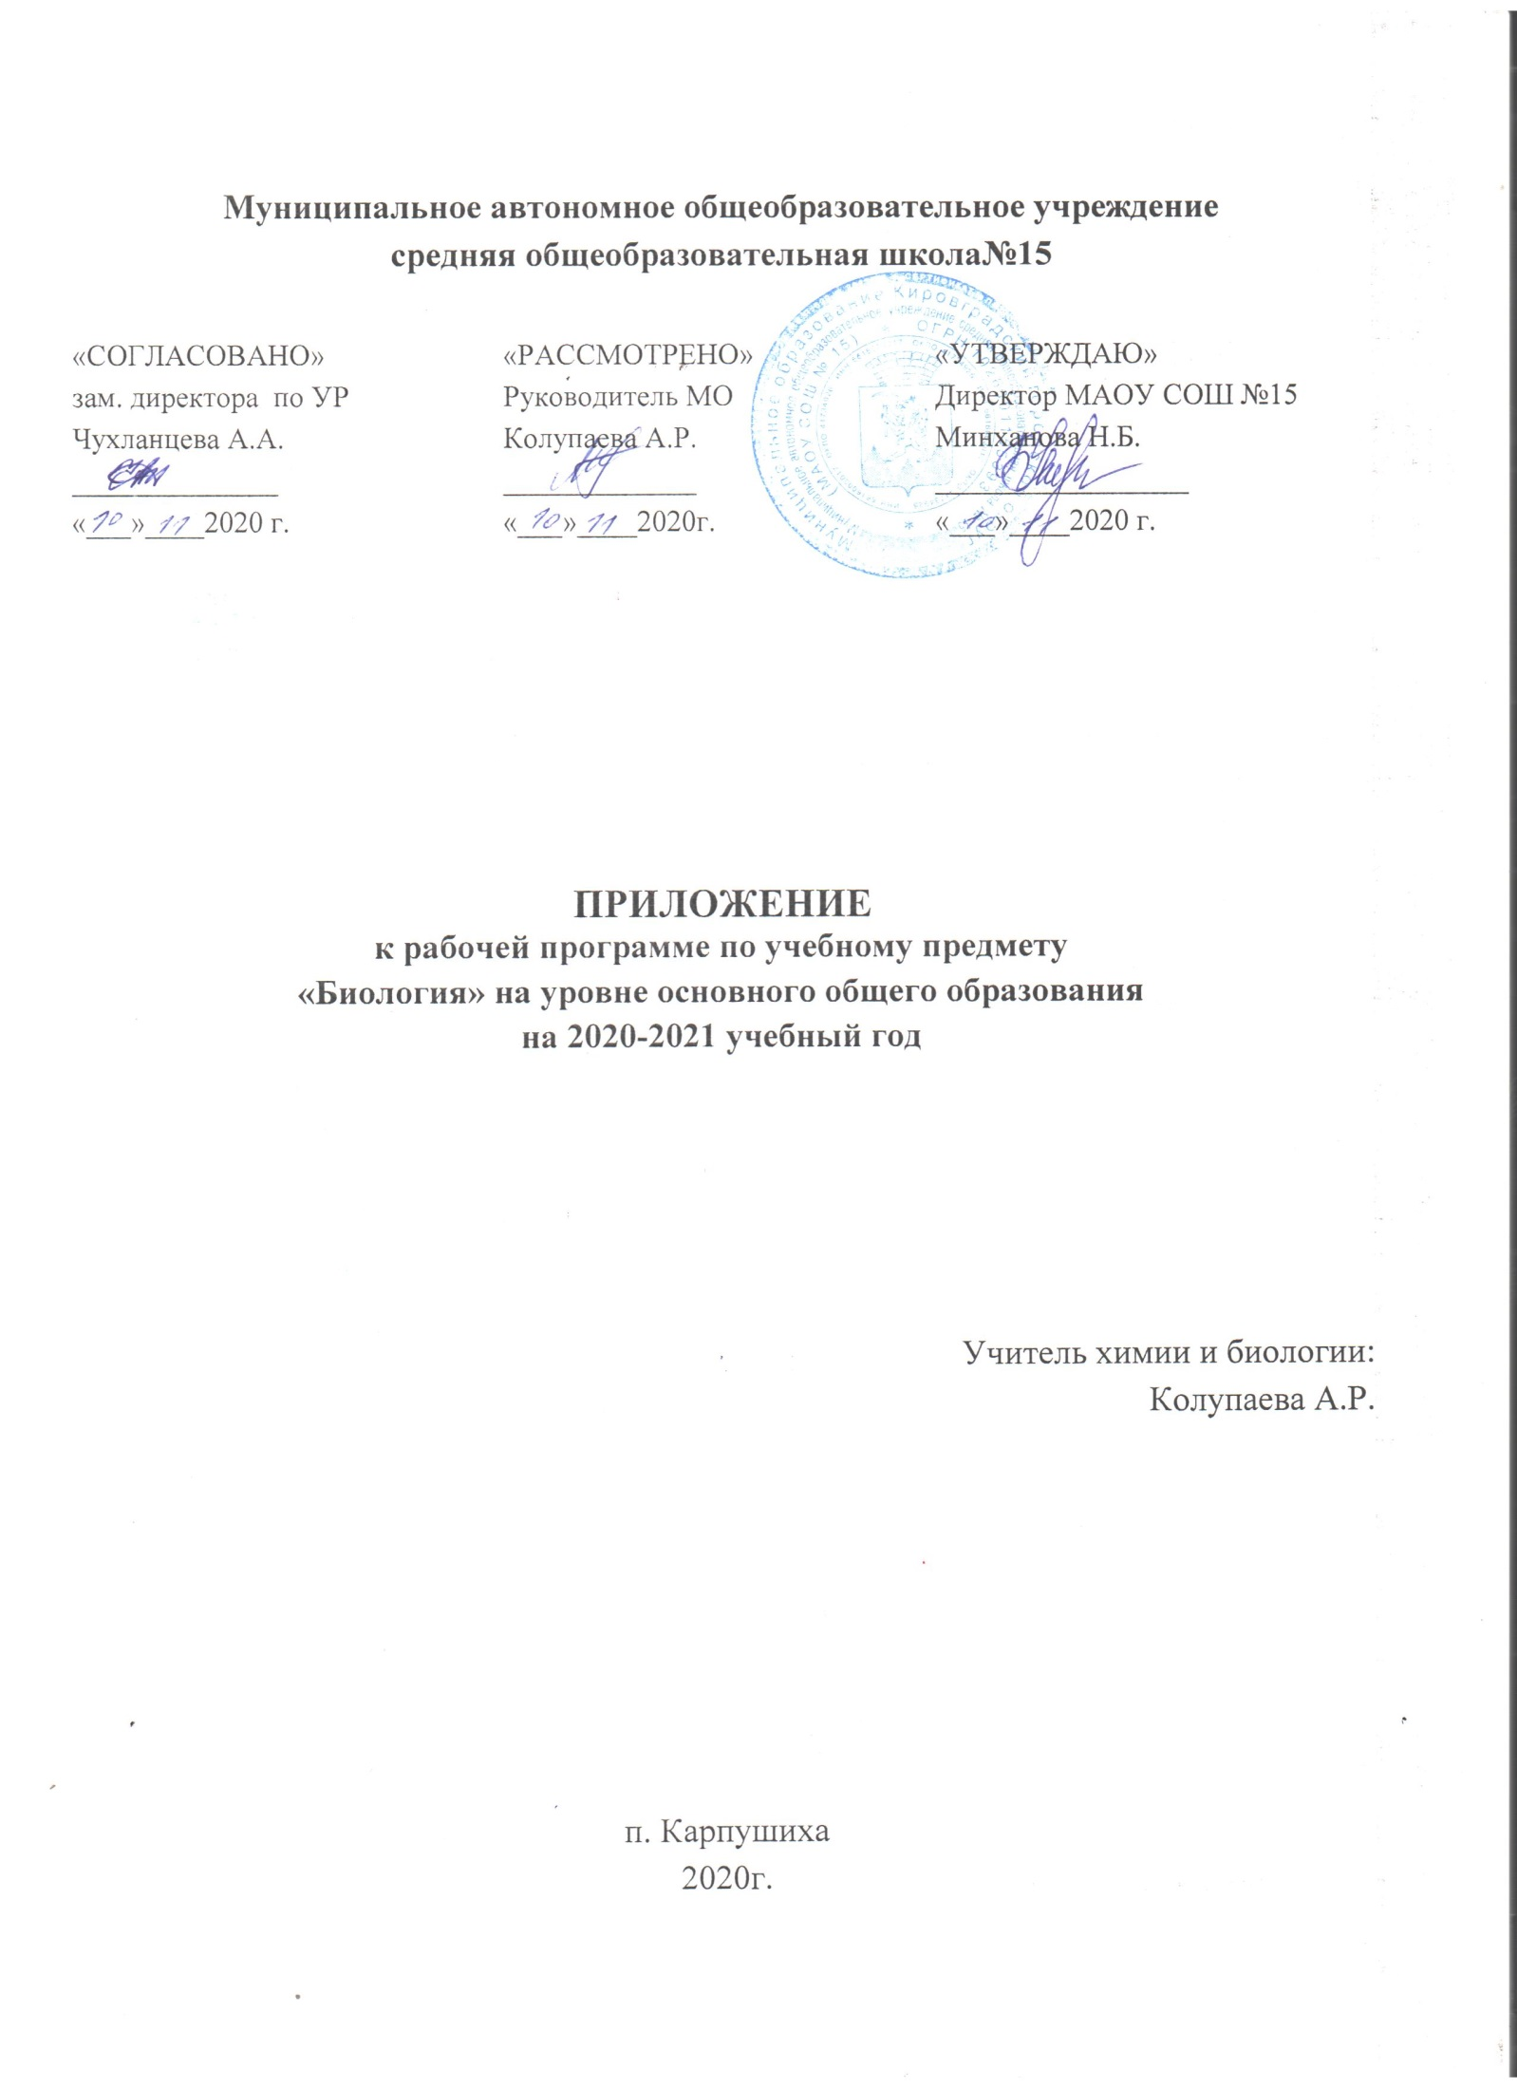
Муниципальное автономное общеобразовательное учреждение
средняя общеобразовательная школа№15

«СОГЛАСОВАНО»  зам. директора по УР  Чухланцева А.А.  ______________  «___»____2020 г. | «РАССМОТРЕНО»  Руководитель МО  Колупаева А.Р.  _____________  «___»____2020г. | «УТВЕРЖДАЮ»  Директор МАОУ СОШ №15  Минханова Н.Б.  _________________  «___»____2020 г.

ПРИЛОЖЕНИЕ
к рабочей программе по учебному предмету
«Биология» на уровне основного общего образования
на 2020-2021 учебный год

Учитель химии и биологии:
Колупаева А.Р.

п. Карпушиха
2020г.

I. Общие положения

- Настоящее приложение разработано на основании Письма Минпросвещения России от 19.11. 2020 № ВБ-2141/03 «О методических рекомендациях», Методических рекомендаций Мипросвещения России по организации образовательного процесса общеобразовательных организаций на уровне основного общего образования на основе результатов Всероссийских проверочных работ, проведенных в сентябре-октябре 2020г,
- Настоящее приложение разработано в целях:
совершенствования преподавания учебных предметов и повышения качества образования в образовательных организациях;
корректировки организации образовательного процесса по учебным предметам на 2020/2021 учебный год на основе результатов Всероссийских проверочных работ, проведенных в сентябре-октябре 2020г.

II. Изменения рабочей программы по предмету Биология 5-9 классы
1. Планируемые результаты обучения, направленного на формирование и развитие несформированных умений, видов деятельности, характеризующих достижение планируемых результатов освоения основной образовательной программы начального общего и основного общего образования, которые содержатся в обобщенном плане варианта проверочной работы по Биологии

Ученик научится
6 класс | 7 класс | 8 класс
выделять  существенные признаки биологических объектов (клеток и организмов растений, животных, грибов, бактерий) и процессов, характерных для живых | осуществлять  классификацию  биологических объектов  ,определения их принадлежности к определенной  систематической группе; | • выделять существенные признаки биологических объектов (животных клеток и тканей, органов и систем органов человека) и процессов жизнедеятельности, характерных для организма

организмов;  - аргументировать, приводить доказательства родства различных таксонов растений, животных, грибов и бактерий;  - аргументировать, приводить доказательства различий растений, животных, грибов и бактерий;  - осуществлять классификацию  биологических объектов (растений, животных, бактерий, грибов) на основе определения их принадлежности к определенной систематической группе;  - объяснять общность происхождения и эволюции систематических групп растений и животных на примерах сопоставления биологических объектов;  - выявлять примеры и раскрывать сущность приспособленности организмов к среде обитания;  - различать по внешнему виду, схемам и описаниям реальные биологические объекты или их изображения, выявлять отличительные признаки биологических объектов;  - сравнивать биологические объекты (растения, животные, бактерии, грибы), процессы жизнедеятельности; делать выводы и умозаключения на основе сравнения;  - устанавливать взаимосвязи между особенностями строения и функциями клеток и тканей, органов и систем органов;  - использовать методы биологической науки: | - раскрывать роль биологии в практической деятельности людей; роль различных организмов в жизни человека;  - объяснять общность происхождения и эволюции систематических групп растений и животных на примерах сопоставления биологических объектов;  - выявлять примеры и раскрывать сущность приспособленности организмов к среде обитания;  - различать по внешнему виду, схемам и описаниям реальные биологические объекты или их изображения, выявлять отличительные признаки биологических объектов;  - сравнивать биологические объекты (растения, животные, бактерии, грибы), процессы жизнедеятельности; делать выводы и умозаключения на основе сравнения;  - устанавливать взаимосвязи между особенностями строения и функциями клеток и тканей, органов и систем органов;  - использовать методы биологической науки: наблюдать и описывать биологические объекты и процессы; ставить биологические эксперименты и объяснять их результаты; • знать и аргументировать основные правила поведения в природе; | человека;  - аргументировать, приводить доказательства взаимосвязи человека и окружающей среды, родства человека с животными;  - аргументировать, приводить доказательства отличий человека от животных;  - аргументировать, приводить доказательства необходимости соблюдения мер профилактики заболеваний, травматизма, стрессов, вредных привычек, нарушения осанки, зрения, слуха, инфекционных и простудных заболеваний;  - объяснять эволюцию вида Человек разумный на примерах сопоставления биологических объектов и других материальных артефактов;  - выявлять примеры и пояснять проявление наследственных заболеваний у человека, сущность процессов наследственности и изменчивости, присущей человеку;  - различать по внешнему виду, схемам и описаниям реальные биологические объекты (клетки, ткани органы, системы органов) или их изображения, выявлять отличительные признаки биологических объектов;  - сравнивать биологические объекты (клетки, ткани, органы, системы органов), процессы жизнедеятельности (питание, дыхание, обмен веществ, выделение и др.); делать выводы и умозаключения на основе сравнения;  - устанавливать взаимосвязи между особенностями строения и функциями клеток и тканей, органов и систем органов;
наблюдать и описывать биологические объекты и процессы; ставить биологические эксперименты и объяснять их результаты; • знать и аргументировать основные правила поведения в природе;  - анализировать и оценивать последствия деятельности человека в природе;  - описывать и использовать приемы выращивания и размножения культурных растений и домашних животных, ухода за ними;  - знать и соблюдать правила работы в кабинете биологии. Выпускник получит возможность научиться:  - находить информацию о растениях, животных грибах и бактериях в научнопопулярной литературе, биологических словарях, справочниках, Интернет ресурсе, анализировать и оценивать ее, переводить из одной формы в другую;  - основам исследовательской и проектной деятельности по изучению организмов различных царств живой природы, включая умения формулировать задачи, представлять работу на защиту и защищать ее. | - анализировать и оценивать последствия деятельности человека в природе;  - описывать и использовать приемы выращивания и размножения культурных растений и домашних  животных, ухода за ними;  - знать и соблюдать правила работы в кабинете биологии. Выпускник получит возможность научиться:  - находить информацию о растениях, животных грибах и бактериях в научнопопулярной литературе, биологических словарях, справочниках, Интернет ресурсе, анализировать и оценивать ее, переводить из одной формы в другую;  - основам исследовательской и проектной деятельности по изучению организмов различных царств живой природы, включая умения формулировать задачи, представлять работу на защиту и защищать ее. | - использовать методы биологической науки: наблюдать и описывать биологические объекты и процессы; проводить исследования с организмом человека и объяснять их результаты;  - знать и аргументировать основные принципы здорового образа жизни, рациональной организации труда и отдыха;  - анализировать и оценивать влияние факторов риска на здоровье человека;  - описывать и использовать приемы оказания первой помощи;  - знать и соблюдать правила работы в кабинете биологии.

Ученик получит возможность научиться
6 класс | 7 класс | 8 класс
• использовать приемы оказания первой помощи при отравлении | • использовать приемы оказания первой помощи при отравлении | объяснять  необходимость применения тех или иных приемов при

ядовитыми грибами, ядовитыми растениями, укусах животных; работы с определителями растений; размножения и выращивания культурных растений, уходом за домашними животными;  - ориентироваться в системе моральных норм и ценностей по отношению к объектам живой природы (признание высокой ценности жизни во всех ее проявлениях, экологическое сознание, эмоционально-ценностное отношение к объектам живой природы);  - осознанно использовать знания основных правил поведения в природе; выбирать целевые и смысловые установки в своих действиях и поступках по отношению к живой природе;  - создавать собственные письменные и устные сообщения о растениях, животных, бактерия и грибах на основе нескольких источников информации, сопровождать выступление презентацией, учитывая особенности аудитории сверстников;  работать в группе сверстников при решении познавательных задач связанных с изучением особенностей строения и жизнедеятельности растений, животных, грибов и бактерий, планировать совместную деятельность, учитывать мнение окружающих и адекватно оценивать собственный вклад в деятельность группы. | ядовитыми грибами, ядовитыми растениями, укусах животных; работы с определителями растений; размножения и выращивания культурных растений, уходом за домашними животными;  - ориентироваться в системе моральных норм и ценностей по отношению к объектам живой природы (признание высокой ценности жизни во всех ее проявлениях, экологическое сознание, эмоциональноценностное отношение к объектам живой природы);  - осознанно использовать знания основных правил поведения в природе; выбирать целевые и смысловые установки в своих действиях и поступках по отношению к живой природе;  - создавать собственные письменные и устные сообщения о растениях, животных, бактерия и грибах на основе нескольких источников информации, сопровождать выступление презентацией, учитывая особенности аудитории сверстников;  - работать в группе сверстников при решении познавательных задач связанных с изучением особенностей строения и жизнедеятельности растений, животных, грибов и бактерий, планировать совместную деятельность, учитывать мнение окружающих и адекватно оценивать собственный вклад в деятельность группы. | оказании первой доврачебной помощи при отравлениях, ожогах, обморожениях, травмах, спасении  утопающего, кровотечениях;  - находить информацию о строении и жизнедеятельности человека в научно-популярной литературе, биологических словарях, справочниках, Интернет-ресурсе,  анализировать и оценивать ее, переводить из одной формы в другую;  ориентироваться в системе моральных норм и ценностей по отношению к собственному здоровью и здоовью других людей;  находить в учебной, научно-популярной литературе, Интернетресурсах информацию об организме человека, оформлять ее в виде устных сообщений и докладов;  анализировать и оценивать целевые и смысловые установки в своих действиях и поступках по отношению к здоровью своему и окружающих; последствия влияния факторов риска на здоровье человека.  создавать собственные письменные и устные сообщения об организме человека и его жизнедеятельности на основе нескольких источников информации, сопровождать выступление презентацией, учитывая особенности аудитории сверстников;  - работать в группе сверстников при решении познавательных задач связанныособенностями строения и жизнедеятельности организма человека, планировать совместную деятельность

